Дәріc №11

«Майлы дақылдардың тәжірибелік шаруашылығы» ЖШС аумағындағы топырақ жағдайлары мен ауыл шаруашылық дақылраының заманауи өндірісінің негізі

«Майлы дақылдардың тәжірибелік шаруашылығы» ЖШС –
шаруашылығының жермен жұмыс істеу тәсілі басқаларға үлгі боларлық, туған жерге ерекше қамқорлықпен қарайды. Бүгінгі таңда ондай ұстаным, өкінішке орай өте аз.
Шаруашылықта 7,6 мың гектар алқап бар, бірақ егін егу тәртібін сақтай отырып, күнбағысқа жылына 500 гектардан артық емес жер бөлінеді. Бұл жерді сақтап қалуға және одан барлық құнарлылығын алып алмауға байланысты. «Майлы дақылдардың тәжірибелік шаруашылығы» өсірілетін дақылдардың жиынтығы топырақтың табиғи қалпына келуі үшін қамтамасыз ететін 13 түрі бар.
МДТШ топырақ жағдайын жақсарту мақсатында Ресейден, Өзбекстаннан және Түркменстаннан келген тыңайтқыштарды да, өзміздің елмізде жасалынған зауыттардың өнімдерін де қолданады. Айта кетсек, «ElDala.kz» порталының АгроКараван шеруін ұйымдастырушыларының серіктесінің бірі «Қазфосфат» ЖШС-ның фосфат тыңайтқыштарын пайдаланады.
Құрылған топырақтар «Майлы дақылдардың тәжірибелік шаруашылығы» ЖШС аумағындағы рельефтің, топырақ түзуші жыныстардың, өсімдіктердің, топырақ жамылғысының алуан түрлілігі.
Топырақ — қоңыр, қара топырақ, тау-шалғынды, тау-тундра. Ашық дала кеңістігінде жусан, селеу өседі; таулы бөліктерінде қылқан жапырақты (Майқарағай, қарағай) және жапырақты (терек, қайың, шетен, мойыл) ағаштардың аралас ормандары өседі.
Топырақтар бір-бірінен өңдеудің морфологиялық, физика-химиялық және өндірістік ерекшеліктерімен ерекшеленеді.
Агроөнеркәсiптiк бойынша агроөндiрiстiк топтарға бiрiктiрiледi:
Бірінші агроөндірістік топ «МДТШ» ЖШС ең жақсы жерлерін біріктіреді. Аумағы 3,6 мың га. Бұл топқа қара топырақтар, сілтісізденген ауыр ауыр саздар, орташа ауыр саздақты қара топырақтар және кәдімгі орташа сазды қара топырақтар жатады. Бүкіл солтүстік бөлігі төменгі тау етегінің кең жұмсақ және жұмсақ еңіс беткейлерінде қалыптасқан қалың сортаң ауыр сазды қара топырақтармен жабылған төбелер. Олар гумустың горизонтының үлкен қалыңдығымен (90-100 см) сипатталады. Жер асты суларының деңгейі 10-15 м тереңдікте.
Шөгінділердің мөлшері топырақтың түйіршікті құрылымын, топырақтың жақсы ауа-термиялық және су режимін анықтайды. Орталық бөлігінде орташа ауыр сазды қара топырақтар кездеседі. Олар жоталардың етегінде орналасып, өсімдіктердің астында қалыптасады. Қарашірік горизонтының қалыңдығы 50-80 см. Физикалық саздың үлесі 45-53% құрайды, оның жартысына жуығы түйіршіктердің жылу режимін анықтайтын лайлы фракцияға тиесілі. Топырақ құрылымы жақсы желдетілген, қарашірік мөлшері 5–17%. Анықтама бойынша азот пен фосфордың таралуы олардың жоғарғы горизонттарда айтарлықтай жинақталуын көрсетеді, төменгі жақтарға қарай біртіндеп азаяды. Орташа саздақтың қарашірік горизонтының қалыңдығы 70 см. Ылғал тапшылығы жағдайлары қарапайым қара топырақтарда дамиды.
Екінші тобына ауыл шаруашылығы өндірісінің сапасы орташа жерлер жатады. Бұл аймақтағы топырақ типттеріне типтік карбонатты қара топырақтар және кәдімгі қалыпты, орташа және ауыр саздақ қара топырақтар жатады. Типтік карбонатты қара топырақтар негізінен жердің оңтүстік және оңтүстік-шығыс бөліктерінде таралған. Қарашірік горизонтының қалыңдығы 80-100 см. Бұл топырақтар еңіс болып келеді.
Үшінші агроөнеркәсіптік топқа игерілуі қиын жерлер жатады. Ауданы 0,58 мың гектарға тең. Бұл типтік дамымаған орташа саздақты қара топырақтар және аз дамыған карбонатты орташа сазды қара топырақтар. Қиыршық тастың жақындығы осы топырақтардың типтік агротехникалық қасиеттеріне, атап айтқанда, су режиміне теріс әсер етеді. Топырақ мезгілмезгіл кебеді.
Төртінші агроөнеркәсіптік топқа шабындықтар жатады. Аумағы - 0,85 мың га. Оған шалғынды және қара шалғынды-батпақты топырақтар жатады.
Бесінші топ – жайылымдық жерлер. Аумағы - 1,9 мың га. Барлық тау топырағы осы топқа жатады. Алтыншы топ – қолайсыз жерлер. Бұл жартас құрылымдары мен батпақтар. Олардың ауданы 0,1 мың гектарды құрайды.
Сонымен қатар ылғалды сақтапқалу үшін және эрозияның алдын алу үшін «Майлы дақылдардың тәжірибелік шаруашылығы» ЖШС-да топырақ өңдеу 22 - 25см тереңдікте жүргізіледі.Сонымен қатар бұл жереде үш жыл бойы соқа қолданылмады. Алаңның жартысынан көбі минималды технология бойынша өңделеліп отырады, ал 15% -ына тұқым тікелей себіледі. Негізгі мақсат - барлық салаларды нөлдік технологияға ауыстыру. Бұған қол жеткізу оңай емес, ол үшін жан-жақты жұмыс жүргізілуі керек.
Адам ауырып қалса, ол дәрігерге барады, және ол ең алдымен емдеу туралы дұрыс шешім қабылдау үшін диагноз қояды сол сияқты өткен жылы МДТШ-ғы «Дарқан дала» компаниясының зертханасына жүгініп, алқаптардың 100% - на агрохимиялық талдау жүргізілді. Нәтежесі бізге көп көмектесті. Яғни, менде төрт мәселесі бар өріс болды. Зерттеу нәтижелерінің арқасында топырақта күкірт мөлшері төмен екенін көрсетті. Біз қажетті тыңайтқыштарға тапсырыс беріп мәселені шештік.
Тыңайтқыш жүйесі.
Күнбағыстың қоректік заттарын тұтыну деңгейі көптеген факторларға, ең алдымен сорттың немесе гибридтің биологиялық сипаттамаларына байланысты. Орташа алғанда, күнбағыс 1 тонна тұқым дақылын қалыптастыру үшін топырақтан 65 кг азот, 27 кг фосфор және 125 кг калий алады. Калий ылғалдың жетіспеушілігін жақсартуға мүмкіндік беретін судың тепе-теңдігін қалыпқа келтіреді, топырақтағы мөлшерді толығымен қолданады. Егер өсім тез құрғатса және құрғақ мезгілде кетсе, онда бұл оның жасушаларында калийдің жетіспеушілігін көрсетеді. Азот пен фосфордың көп мөлшері өсімдіктерге гүлдену үшін енеді. Себеттер пайда болғаннан кейін күнбағыс фосфорды аз сіңіреді.
Азот жетіспеген жағдайда жапырақтар өңсіз жасыл болады, тіпті сарғайып, уақытынан бұрын түсіп қалады. Өсімдіктердің өсуі баяулайды, бүйір өркендері нашар түзіледі, тамырлардың таралуы кемиді. Фосфорлық ашығу жапырақтарда көкшіл жасыл, сирек жағдайда қола тәрізді түстің пайда болуына әкеледі. Өсімдіктің өсуі, гүлдеуі, содан кейін жеміс және тұқым беруі тоқтайды. Күнбағыстың маңызды биологиялық ерекшелігітамыр жүйесінің маңыздылығы. Топырақ қосылыстарынан калийді жақсы сіңіру қабілеті. Сондықтан, калийді топырақтан жоғары алып тастауды қарастырмай, күнбағыс азот пен фосфор тыңайтқыштарын қажет етеді.
Күнбағыс көпжылдық шөптерден, құмайдан, судан шөптерінен, қант қызылшасынан, рапс, бұршақ дақылдары кейін егілмеуі керек, олар топырақты едәуір тереңдікке дейін кептіреді.

Кесте –1.
Майлы дақылдардың тәжирбелік шарауашылығының өріс атаулары
№ | Тапсырыс беруші үлгісінің атауы |  | тұз  сығынд ысыны ң рН, бірл | Нитр атты азот, мг / кг | Фосфор дың  жылжы малы  қосылы стары, мг / кг | Калий дің  жылж  ымалы қосыл ыстар  ы, мг / кг | Жылж  ымалы күкірт қосыл ыстар  ы, мг / кг | Орган икалы қ  заттар,  %
№ | өріс № | ауданы  , га
1 | 2 | 3 | 4 | 5 | 6 | 7 | 8 | 9
1 | Жоғарғы ғылым | 249,3 | 5,9 | 40,0 | 37,5 | 241,2 | 10,0 | 4,5
2 | Орта Ғылым | 114 | 6,3 | 15,9 | 46,6 | 319,5 | 9,4 | 3,7
3 | Төменгі ғылым | 124,3 | 6,7 | 21,1 | 45,1 | 258,7 | 9,7 | 3,7
4 | СТФ-мен  Бірлесе отырып | 94,5 | 6,6 | 43,0 | 84,4 | 372,2 | 12,0 | 4,5
5 | Үшін Ферма | 30,5 | 6,0 | 19,5 | 63,6 | 310,5 | 8,6 | 3,8
6 | №1 суық жылы | 105,1 | 5,9 | 16,5 | 44,4 | 225,0 | 8,3 | 4,4
7 | СТФ, құрғақ жылы | 80,7 | 5,4 | 59,3 | 42,4 | 332,7 | 10,1 | 4,5
8 | Шырша 279 | 280,7 | 5,6 | 11,0 | 26,1 | 337,4 | 7,5 | 4,2
9 | Кенттер_2 6 | 27,4 | 6,9 | 11,7 | 30,4 | 250,0 | 8,1 | 3,6
10 | Сингента үшін  тәжірибе өрісі | 49,6 | 6,0 | 28,5 | 57,8 | 380,3 | 8,2 | 3,9
11 | 1 бригада,  № 2х2 өріс | 94,4 | 5,7 | 31,4 | 47,4 | 376,3 | 8,7 | 4,7
12 | Жол бойындағ ы ғылым | 36,3 | 6,6 | 25,6 | 28,7 | 226,5 | 8,9 | 5,6

13 | Автозауыт | 46,2 | 6,3 | 10,1 | 37,6 | 190,5 | 13,8 | 4,2
14 | (Автозауыт 32) | 155,8 | 6,6 | 19,8 | 33,6 | 268,8 | 9,4 | 4,2
15 | № 1 Маяк алаңынан | 29,4 | 6,1 | 14,5 | 33,2 | 295,0 | 7,1 | 3,8
16 | (МТМ  жоғары ) | 88,8 | 5,9 | 13,7 | 7,1 | 287,3 | 0,6 | 3,9
17 | № 2 маяк_болым  ен | 129,3 | 6,2 | 4,8 | 42,8 | 478,0 | 12,9 | 4,7
18 | МТМ 150 жоғары | 118,5 | 6,3 | 19,7 | 29,8 | 371,7 | 8,7 | 4,7
19 | За_новым_з ернохранил ищем | 52,6 | 6,6 | 23,5 | 27,5 | 452,3 | 9,5 | 4,6

Кесте - 2.
Күрделі тыңайтқыштардың құрамындағы микроэлементтер
Микроэлементтер, мг / кг
Cu | Fe | Mg | Mn | Mo | Zn
10 | 11 | 12 | 13 | 14 | 15
0,45 | 3,22 | 326,1 | 8,29 | 0,06 | 2,31
0,5 | 2,34 | 292,8 | 7,8 | 0,06 | 2,43
0,60 | 3,08 | 276,5 | 8,30 | 0,06 | 2,19
0,6 | 3,49 | 325,1 | 12,7 | 0,06 | 2,4
0,6 | 3,7 | 7,21 | 7,21 | 0,06 | 1,87
0,60 | 3,34 | 311 | 10,4 | 0,06 | 1,90
0,60 | 4,46 | 332,3 | 12,1 | 0,06 | 2,05
0,60 | 4,88 | 333 | 9,03 | 0,07 | 1,99
0,58 | 2,62 | 241,5 | 11,2 | 0,07 | 3,64
0,56 | 4,20 | 9,32 | 9,32 | 0,08 | 2,52
0,50 | 4,06 | 372 | 9,10 | 0,07 | 2,52
0,58 | 2,73 | 341,5 | 12,1 | 0,1 | 4,21
0,56 | 3,75 | 251 | 10,30 | 0,09 | 2,62
0,58 | 3,74 | 290,5 | 12,7 | 0,08 | 3,90
0,58 | 3,36 | 276 | 9,7 | 0,075 | 5,79
0,60 | 3,15 | 327,3 | 8,40 | 0,07 | 5,40
0,60 | 3,80 | 390 | 18,5 | 0,06 | 5,09
0,60 | 3,20 | 316 | 10,20 | 0,07 | 6,90
0,64 | 3,49 | 310 | 12,9 | 0,06 | 9,88
0,59 | 4,33 | 363 | 8,29 | 0,06 | 3,50
0,60 | 4,12 | 364,2 | 10,7 | 0,07 | 2,62
0,59 | 3,73 | 348,75 | 13,9 | 0,06 | 2,61
0,60 | 4,03 | 350,2 | 16,3 | 0,09 | 4,46
0,60 | 3,41 | 327,8 | 10,1 | 0,08 | 5,29
0,61 | 1,97 | 373 | 11,0 | 0,09 | 4,04
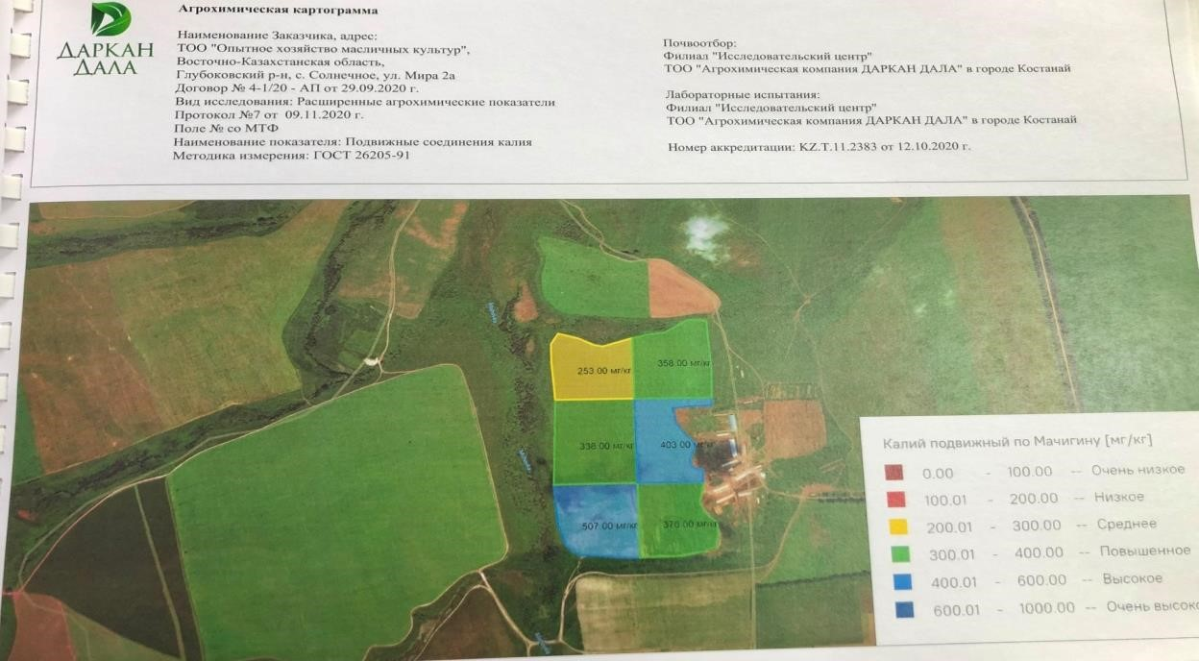
Сурет «№1. Калий элементінің «Майлы дақылдардың тәжірибелік шаруашылығы» ЖШС агрохимялық картасы

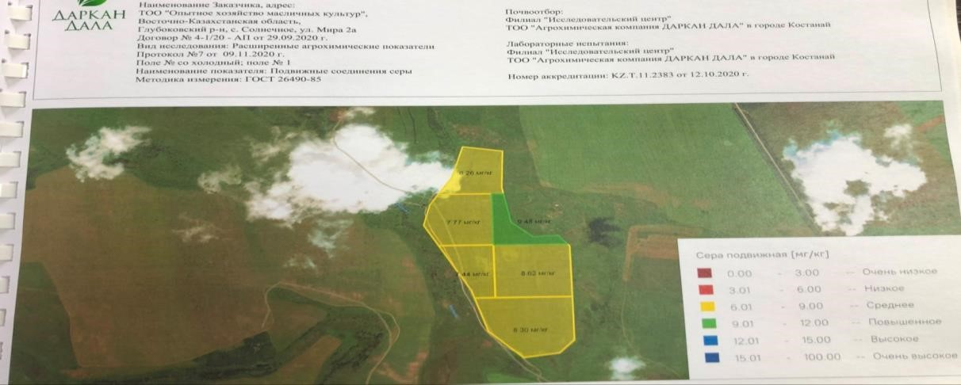
Сурет 2. Күкірт элементінің «Майлы дақылдардың тәжірибелік шаруашылығы» ЖШС агрохимялық картасы
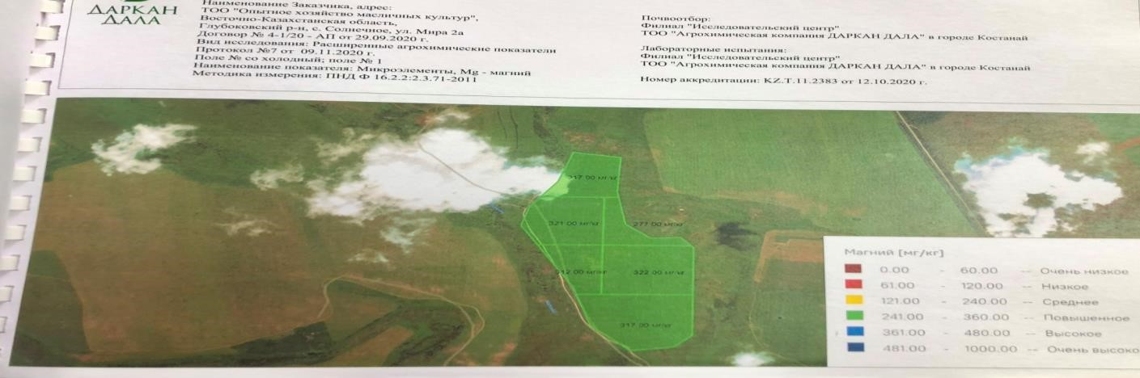
Сурет 3. Күкірт элементінің «Майлы дақылдардың тәжірибелік шаруашылығы» ЖШС агрохимялық картасы
Ауыл шаруашылығы кәсіпорнының аумағын жер пайдаланудың және шаруашылықішілік ұйымдастырудың сипаттамасы

Солнечное - Шығыс Қазақстан облысы Глубокое ауданындағы ауыл.
«Майлы дақылдардың тәжірибелік шаруашылығы» ЖШС.
«Майлы дақылдардың тәжірибелік шаруашылығы» (МДТШ) — селекциямен және тұқым шаруашылығымен, сондай-ақ сүтті мал шаруашылығымен айналысатын компания.
Компания 2006 жылдың қыркүйегінде тіркелген. МДТШ - бас директоры- Абитаев Меир Серикжанович Бас агроном - Серік Хамзин.
- МДТШ - компаниясы қызметкерлерінің саны - 340 адам.
- МДТШ - кәсіпорнының құрылымы:
- селекциялық бөлім;
- асыл тұқымды репродуктолог;
- ауыл шаруашылығы өнімдерін қайта өңдеу цехы;
- селекциялық зертханалар;
- машина-трактор паркі;
- астық кептіру кешені;
- наубайхана;
- ғылыми-зерттеу орталығы;
- тұқым тазарту зауыты;
- тұқым сақтауға арналған қойма үй-жайлары,
- 1,2 мың ірі қара малға арналған сүт-тауар фермасы.
МДТШ жұмысының перспективалары
Компания 10 жылдық перспективада тәулігіне 50 тонна сүт сауу көрсеткішіне шығуды жоспарлап отыр. Бұл оған өзінің қайта өңделуін, атап айтқанда, балалар тағамын өндіруді дамытуға мүмкіндік береді.
2021 жылы - МДТШ кәсіпорны Қазақстанда бірінші болып ІҚМ ұстау әдісін енгізді, оның мәні төсеніш ретінде өңделген және зарарсыздандырылған қиды пайдалануда. Көң қысыммен арнайы сепараторға түседі, онда ол жоғары температурада кептіріліп, зарарсыздандырылады. Содан кейін көң дискіге түседі.
МДТШ кәсіпорнында күздік бидайдың рекордтық өнімі жиналды, ол 88 ц/га құрады.
2019 жылы - МДТШ кәсіпорны Қазақстандағы сүт өндірушілердің үздік бестігіне кірді, сүт-тауар фермасындағы сауын жылына шамамен 11,3 мың кг құрады.
МДТШ сүтінің сауылуы жылына 11 мың тоннадан асты.
Әлеуметтік жауапкершілік МДТШ кәсіпорны көп пәтерлі тұрғын үй, орта мектеп, балабақша, демалыс аймағының құрылысын жобалаған.
Кәсіпорында жұмыс істейтін мамандарға ведомстволық тұрғын үй беріледі.
Қаржы МДТШ кәсіпорнының жылдық түсімі 2020 жылы шамамен 13,6 млрд теңгені, 2019 жылы — шамамен 9,7 млрд теңгені, 2018 жылы — шамамен 6,2 млрд теңгені құрады.
Алдын ала өсірілген жерлердің сапасын жақсарту үшін минералды тыңайтқыштар қолданылады, олар 1 га жерге 80-100 кг мөлшерінде топыраққа қолданылады. МДТШ кәсіпорнында импорттық, сондай-ақ отандық тыңайтқыштар, атап айтқанда "Қазфосфат" компаниясының фосфат тыңайтқыштары пайдаланылады.
Ылғалды сақтау және эрозияның алдын алу үшін МДТШ компаниясында топырақты өңдеу 22-25 см тереңдікке дейін созылады.Бұл жерлерде соқалар үш жылдан бері пайдаланылмай келеді. Алаңдардың басым бөлігі минималды технология бойынша өңделеді, ал барлық алаңдарды нөлдік технологияға көшіру үшін 15% - ға тікелей себу қолданылады. Бұған нақты егіншілік элементтерін енгізу көмектеседі. Дәлме-дәл егіншілік пен цифрландыру элементтерінен тыңайтқыштарды саралап енгізу, өнімділік картасын жасау және т.б. қолданылады. Шаруашылықта вегетация барысын бақылауға мүмкіндік беретін Cropio жүйесі енгізілген.
МДТШ қызметтері:
- Ауыл шаруашылығы дақылдарын өсіру технологиясы;
- Ғылыми зерттеулерді апробациялау;
- Өсімдік шаруашылығы және мал шаруашылығы саласындағы
консалтингтік қызметтер;
- «Воронежсельмаш» астық кептіру кешенінде тұқымдарды
кептіру;
- Petkus (Германия) компаниясының мамандандырылған желісінде тұқымдарды тазалау,өңдеу, калибрлеу және дәрілеу.
Ауылшаруашылық жерлерін оңтайлы басқару және МДТШ-ғы барлық процестерді оңтайландыру үшін автоматтандырылған ақылды жүйелер қолданылады.
«Майлы дақылдардың тәжірибелік шаруашылығы» (МДТШ) күнбағыс тұқымдарының бастаушысы болып табылады және элиталық тұқым өсіру шаруашылығы мәртебесіне ие:
- майлы дақылдар селекциясы және тұқым шаруашылығы
(күнбағыс);
- бұршақ дақылдарын (соя, бұршақ)іріктеу және тұқым өсіру;
- дәнді дақылдардың селекциясы және тұқым шаруашылығы
(бидай, арпа);
- басқа ауыл шаруашылығы дақылдарының жоғары
репродукциялы тұқымдарын көбейту;
- ІҚМ тұқымдылығын жақсарту бойынша асыл тұқымдық жұмыс;
- ауыл шаруашылығы өнімдерін өндіру, өткізу, қайта өңдеу;
- ғылыми зерттеулерді байқаудан өткізу және аяқталған ғылыми әзірлемелерді өндіріске енгізу.
2021 ж. - күнбағыс будандарының селекциясы мен тұқым шаруашылығы бөлімімен күнбағыстың 3 буданы сыналады: Батыр (өнімділігі 32-35 ц/га), Байқоңыр с (37 ц/га) және Байқоңыр (45-50 ц/га). Әр түрлі ауруларға, зиянкестер мен арамшөптерге төзімді будандарды құру жұмыстары жүргізілуде. Бөлім жыл сайын 600-ден астам күнбағыс будандарын сынайды, үлкен жемісті күнбағыс будандарын, сондай-ақ ультра ерте будандарды жасауға баса назар аударады. Жаңа будандардың экологиялық сынақтары тек Қазақстан аймақтарында ғана емес, сонымен қатар одан тыс жерлерде де жүргізіледі.
МДТШ кәсіпорнының дәнді дақылдарды іріктеу зертханасында күздік және жаздық бидайдың жаңа сорттарын жасау бойынша жұмыстар жүргізілуде. 2021 жылы қысқы және 20 жаздық сорттардың шамамен 40 сортына экологиялық сынақтар жүргізілді.
Компания «Ұлттық астық орталығы» кәсіпорнының ресми дилері болып табылады. П. П. Лукьяненеко Орта Азия бойынша тұқым материалдарын жеткізу бойынша. Сонымен қатар, жыл сайын МДТШ негізінде 4-ке жуық өзіндік сорттар немесе әртүрлі дақылдардың буданы жасалады.
Компания ауыл шаруашылығы өндірісінің жаңа технологияларын енгізу бойынша база болып табылады, қысқа мерзім ішінде машина-трактор паркін жаңғырту толығымен жүргізілді, егіс және топырақ өңдеу техникасы жаңартылды. Минералды тыңайтқыштар, өсімдіктерді қорғау құралдары, азық дайындауға арналған машиналар сатып алынды.
2021 жылы - МДТШ алқаптарына John Deere Rx 9470 шынжыр табанды тракторы және John Deere 1890 егіс кешені арқылы жүргізіледі.
Әлеуметтік жауапкершілігі МДТШ кәсіпорны көп пәтерлі тұрғын үй, орта мектеп, балабақша, демалыс аймағының құрылысын жобалаған. Кәсіпорында жұмыс істейтін мамандарға ведомстволық тұрғын үй беріледі.
Қаржысы МДТШ кәсіпорнының жылдық түсімі 2020 жылы шамамен 13,6 млрд. теңгені, 2019 жылы — шамамен 9,7 млрд. теңгені, 2018 жылы — шамамен 6,2 млрд. теңгені құрады.

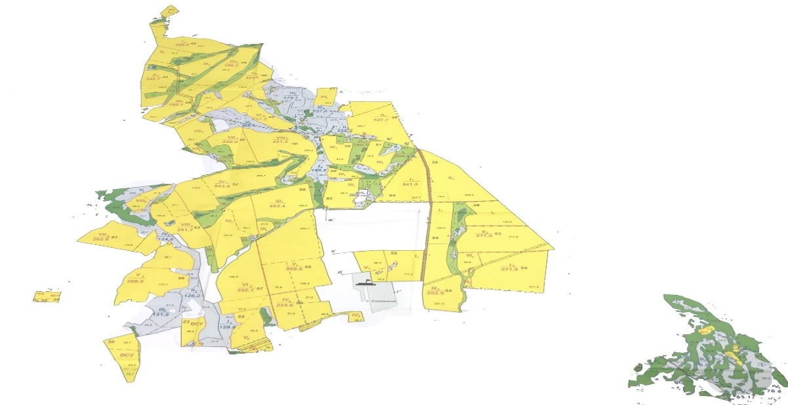

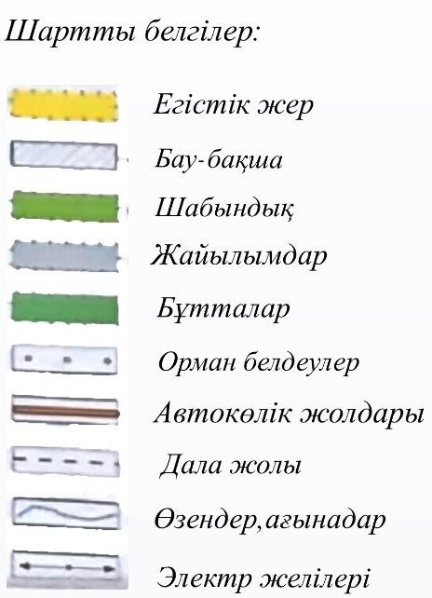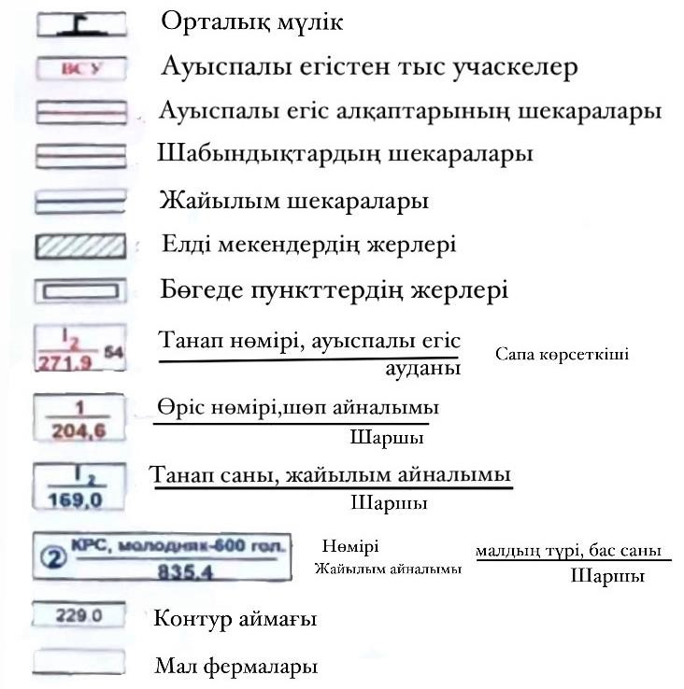

Сурет 2. МДТШ аумағының физикалық картасы
«Майлы дақылдардың тәжірибелік шаруашылығы» ЖШС аумағындағы шаруашылықішілік жерге орналастыру жобасын әзірлеу
Жер қоры және оны пайдалану жағдайы

Жобаны жасау кезінде «МДТШ» ЖШС-не небәрі 10026,7 га жер қоры бар оның ішінде ауыл шаруашылығы мақсатындағы 9286,7 га, оның ішінде 6572,0 га егістік жер бекітілген.

Кесте 3.
Жобаны жасау кезіндегі жердің құрамы мен арақатынасы.

№ | Жер атауы | Аудан (га) | Жалпы ауданы% | Аумақтық жер%
1 | 2 | 3 | 4 | 5
1 | Егістік жер | 6572,0 | 65,6 | 70,8
2 | Шабындық | 833,5 | 8,3 | 8,9
3 | Жайылымдар | 1881,2 | 18,7 | 20,3
4 | Жалпы ауыл шаруашылығы жерлері | 9286,7 | 92,6 | 100
5 | Басқа | 740 | 7,4

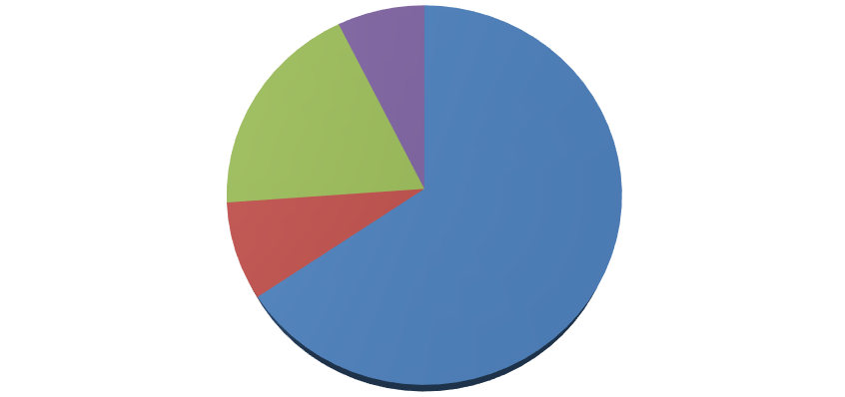

66
%
8
%
19
%
7
%
Егістіктер
Шабындықтар
Жайылымдар
Басқа

Сурет 2. Жобаны жасау кезіндегі жердің құрамы мен арақатынасы

2-суреттен көріп отырғанымыздай, аумақтың көп бөлігін (65,6%) егістік алқаптар алып жатыр.
Егістік жер топырақ жамылғысын және механикалық құрамы бойынша кәдімгі қалың, ауыр сазды типтік қалыпты, орташа саздақтылар қамтамасыз етеді. Егістік массивтердің рельефі жалпы еңісі 1,5-2,0 градус болатын төбелі. Микрорельеф бойынша еңістері 5-7 жетеді.
Шабындықтар 8,3% алып жатыр. Олар негізінен аумақтың солтүстік және батыс бөлігінде өзен аңғарлары мен қыраттардың беткейлері бойында орналасқан. Олардың өсімдіктері шөптесін. Өсімдік жамылғысының негізгі құрамы кірпі, тимотия шөбі, шалғынды шөп, шалғынды көк шөп. Жайылымдық жерлер 18,7 пайызды құрайды. Олардың негізгі ауданы жер пайдаланудың шығыс бөлігінде орналасқан.
Шаруашылықтың жалпы рельефі төбелер мен аласа таулардың аралдық массивтерімен толқынды. Бүкіл аумақты рельефтің басым формаларына қарай дөңес-жоталы деп бөлуге болады. Төбешіктермен күрделене түскен жазық, қыратты-қырлы жазық және бұлақтар мен өзендердің жайылмалары. Шаруашылықтың солтүстік бөлігін олардың арасында шағын аңғарлары бар шағын төбелер қамтамасыз етеді. Егістік массивтер жазық және ақырын еңіс беткейлерді алып жатыр, кей жерлерде сайлар мен бұлақтармен жарылған. Ағындар айналаға қатысты тереңдетілген, қатты ұзартылған және негізінен орамды пішінге ие, кең емес, бірақ бұталар мен ылғал сүйгіш өсімдіктермен өскен. Егістік жердегі еңіс 2 – 5°-қа дейін жетеді, бұл белгілі бір дәрежеде толқындық эрозияның дамуына ықпал етеді. Шабындықтарда беткейлер 16-17 градусқа дейін жетеді, кейбір жерлерде эрозия процестерінің қаупіне байланысты түбегейлі жақсартуға мүмкіндік бермейді.

«Майлы дақылдардың тәжірибелік шаруашылығының» өсімдік шаруашылық саласы

Өсімдік шаруашылығы ауылшаруашылық өндірісінің негізгі саласы.Өсімдік шаруашылығының негізгі міндеті – күнбағыс тұқымын, жұмсақ бидай өндіру және сүтті ірі қара малға қатты жем-шөп базасын құру.
Органикалық және минералды тыңайтқыштар қолданылады.
Ауыл шаруашылығы өндірісінің тиімділігін арттыру үшін тракторларды, комбайндарды, автомобильдерді пайдалануды жақсартудың маңызы зор. Халық шаруашылығына түсетін тракторлар мен басқа да ауыл шаруашылығы машиналарының санының тұрақты өсуі оларды неғұрлым өнімді пайдалану мәселесін туындатады. Шаруашылықтағы егістік алқаптарының құрылымы болашақ егіс өніміне, мал азықтық жердің жағдайына және қазіргі құрылымға байланысты.

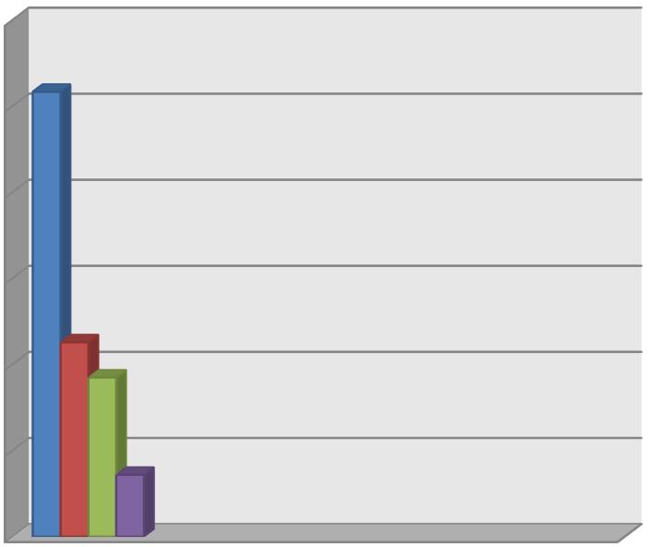

0
10
20
30
40
50
60
дәнді дақылдар 51,7%,
мал азықтық дақылдар 22,6
техникалық дақылдар 18,5
тыңайған дақылдар 7,2

Сурет 3. Егістік жерлерді пайдалану құрылымының диаграммасы

Егістік алқаптарының құрылымынан көріп отырғанымыздай, негізгі пайыздық үлесті дәнді дақылдар – 51,7%, мал азықтық дақылдар – 22,6%, техникалық дақылдар – 18,5%, тыңайған дақылдар – 7,2% құрайды.
«МДТШ» ЖШС күздік тритикале, күздік және жаздық бидай, бұршақ, арпа, уыт және жемдік бағыттағы күнбағыс өсіреді. Сонымен қатар жұмсақ жаздық бидайдың, арпаның элиталық тұқымдарын және егіс стандартының бірінші класты күнбағыс тұқымдарын өндіреді, бұл далалық зерттеу актілерімен және ауыл шаруашылығы дақылдарының тұқымына аттестаттармен расталады, жаздық бидайдың бес сорты және күнбағыстың тоғыз сорты мен будандары сынақтан өткізіледі. Шаруашылық жыл сайын 5000 тоннаға дейін дәнді дақылдар тұқымын және 300-350 тонна күнбағыс тұқымын сатуға дайындайды. Жаздық жұмсақ бидай және жоғары репродукциялы күнбағыс тұқымдары. Шығыс Қазақстан, Павлодар, СҚО, Ақмола және Батыс Қазақстан облыстарының шаруашылықтарына сатылады. Қалған тауарлы астық пен күнбағыс өз мұқтажы үшін пайдаланылады, артығы Өскемен қаласының қайта өңдеу кәсіпорындарына сатылады.
Осы шаруашылықтағы өткізетін тұқымдар тексерілген партияға кондициялылығы туралы куәлік бере отырып, "ҚазАгрЭкс" АҚ ШҚФ-да сорттық және егістік сапасына сертификатталады. Сапалы тұқым өндіру мақсатында оларды өсіру технологиясы сақталады және ауыспалы егісті енгізіліп, игеріліп, жаңа жоғары өнімді дала дақылдарын игеріледі, тыңайтқыштарды қолданып, тамаша ауыл шаруашылығы техникасы пайдаланылады, жер ресурстарын ұтымды пайдалануға мүмкіндік береді. Осы технологиялар арқасында ауыл шаруашылығы дақылдарының өнімділігі 20-30% артады.
Өсу жағдайларына байланысты өсімдіктердің далалық және шалғындық типтері ажыратылады. Мұнда ең көп таралғаны - қауырсынды, бетегелі және бұталы далалармен ұсынылған дала өсімдіктері.
Олардың түр құрамы бай емес. Мұнда түкті қауырсынды шөппен, бетегелі және борозды бетегелермен қатар дала шабындықтары: нағыз төсеніш, кәдімгі мыңжапырақ, сары жоңышқа, алты қырлы шалғын, тік шыбықты, ақ және австриялық жусан өседі. Бұталы өсімдіктерден тікенді итмұрын, алтай ырғайы, шалғынды өсімдіктер кездеседі. Өсімдіктердің жоғарыда аталған түрлері бар учаскелер беткейлерде, төбелерде, сондай-ақ тау аралық аңғарларда таралған. Оларды жайылым, көктемгі, жазғы, күзгі пайдалану ретінде пайдаланады. Жайылымдардың өнімділігі құрғақ салмақтың 8-ден 12 данаға дейін.
Өзендер мен бұлақтар аңғарларында шалғынды жерлерде жұмсақ сабақты шөптер – кірпілер, шалғынды шөптер, ақ иілген шөптер, шалғынды тимотия шөптері және шөптер: емдік бөрене, шалғындық герань, шалғындық беде, шалғынды, жай шалғынды шөптер басым болады. Ағашты өсімдіктерден шие, терек, тағы басқалары.
Бұл жерлер шабындық ретінде пайдаланылады. Өнімділігі құрғақ массадан 15-18 ц/га құрайды. Арам шөптер арасында егістік бидай, тауық тары, боз тышқандар, тоғай, жабайы сұлы жиі кездеседі.
Геология және гидрогеология
Жер асты суларының таралу жағдайларына, сондай-ақ олардың сапалық сипаттамаларына байланысты «МДТШ» ЖШС аумағы бірінші гидрогеологиялық ауданға жатады, онда жер асты суларының жарылған сулары басым. Жарық сулары әдетте 50-60 м тереңдікте байқалады. Сапасы бойынша жарықшақты сулар тұщы, гидрокарбонатты-кальцийлі құрамы төмен минералдануы 242,4-286,0 мг/л және кермектігі орташа, мәні 5,0-5,2 мг-экв/к аралығында. Бұл сулар жайылымдық жерлерді суару және елді мекендерді сумен қамтамасыз ету көзі бола алады.
Жарық сулар негізінен атмосфералық инфильтрация есебінен қоректенеді атмосфералық жауын-шашын.

Кесте 4.
Ауыл шаруашылығы дақылдарының өнімділігі

 | Дақылдардың атауы | Өнімділік, ц / га |  |  | Үш жылдағы  орташа,  ц / га | Жоба бойынша  ц/га
 | Дақылдардың атауы | 2018 ж. | 2019 ж. | 2020 ж. | Үш жылдағы  орташа,  ц / га | Жоба бойынша  ц/га
 | 2 | 3 | 4 | 5 | 6 | 7
1 | Қара бидай | 0 | 64,0 | 60,9 | 62,45 | 60
2 | Күздік бидай | 18,7 | 67,0 | 80,3 | 55,3 | 55
3 | Жаздық бидай | 11,7 | 28,0 | 40,4 | 26,7 | 28
4 | Тритикале | 0 | 0 | 9,0 | 9,0 | 50
Кесте 3.2 жалғасы
5 | Арпа | 11,9 | 39,0 | 45,8 | 32,2 | 32
6 | Сұлы | 21,6 | 37,0 | 47,0 | 35,2 | 35
7 | Бұршақ | 16,0 | 22,0 | 21,5 | 19,8 | 20
8 | Қарақұмық | 14,3 | 14,0 | 0 | 14,15 | 20
9 | Астыққа күнбағыс | 14,1 | 24,0 | 21,25 | 19,8 | 20
10 | Дәндік жүгері | 0 | 77,5 | 59,5 | 68,5 | -
11 | Сүрлемге арналған жүгері | 283 | 359 | 257,2 | 301,17 | 350
12 | Көктемгі рапс | - | 18,6 | 23,1 | 20,85 | 22
13 | Қысқы рапс | - | - | 10,5 | 10,5 | -
14 | Біржылдық шабындық шөптер | 51,4 | 0 | 0 | 51,4 | 70
15 | Біржылдық .з / массаға шөптер | 131,1 | 110 | 191,6 | 144,2 | -
16 | Біржылдық тұқым үшін  шөптер | 2,3 | 0 | 0 | 2,3 | -
17 | Зел азығына көпжылдық шөптер | 2,4 | 28,6 | 175,7 | 68,9 | -
18 | Көпжылдық шөп тұқымдары | 5,0 | 21,5 | 2,1 | 9,5 | 10
19 | Пішендемеге көпжылдық шөп | 48,2 | 42,0 | 3,4 | 31,2 | 70
20 | Табиғи шабындықтар | 14,6 | 34,4 | 32,1 | 27,03 | 30

Ауыспалы егіс жүйесін ұйымдастыру және олардың
территориясын орналастыру

Ауыспалы егіс – топырақ құнарын сақтау және арттыру, тұрақты мол өнім алу мақсатында дақылдарды және танаптарды алмастырып отыру жүйесі. Бұл қоректік заттардың бір жиынтығына тәуелділікті, сондай-ақ төзімді зиянкестердің, арамшөптердің және аурулардың пайда болу ықтималдығын азайтады.
Бірнеше жыл қатарынан бір жерде бірдей дақыл өсіру, процессі көп жылдық екпе деп аталады, белгілі бір қоректік заттардағы топырақты біртіндеп сарқып, арамшөптердің өсуіне және зиянкестердің пайда болуына себеп болады. Топырақтың қоректік заттарын теңгерімді пайдаланбай және зиянкестер мен арамшөптер қауымдастығын дамытпай, монокультуралардың өнімділігі сыртқы факторларға байланысты. Керісінше, жақсы ойластырылған ауыспалы егіс әр түрлі дақылдар ұсынатын экожүйелік қызметтерді тиімді пайдалану арқылы синтетикалық тыңайтқыштар мен гербицидтерге деген қажеттілікті азайтуы мүмкін. Сонымен қатар, ауыспалы егіс топырақ құрылымын және топырақтың органикалық құрамын жақсарта алады, бұл эрозияны азайтады және ауылшаруашылық жүйесінің тұрақтылығын арттырады.
Ауыспалы егіс жүйесін ұйымдастыру және олардың аумағын құру ауыспалы егісті әзірлеу мен енгізудің негізгі міндеті топырақтың құнарлылығын қалпына келтіру және арттыру, өнімділікті арттыру, өнім сапасын жақсарту, өзіндік құнын төмендету, нарықта бәсекеге қабілетті болу болып табылады.
Агротехникалық дұрыс егістер мен булардың ауысуы өнімділікті арттыруға және топырақ құнарлылығын жақсартуға ықпал етеді. Ауыспалы егістерді енгізу ауыспалы егістердің түрлерін, түрлерін, санын анықтауға дейін азаяды, ауыспалы егістің көлемін, оларды аумаққа орналастыру, ауыспалы егістер мен будың схемаларын әзірлеу. Нарықтық қатынастардың дамуына, сондай-ақ жер пайдаланудағы өзгерістерге байланысты бұрын енгізілген ауыспалы егістерді түзету қажеттілігі туындады.
Ауыспалы егістің маңыздылығын елемеу-біздің заманымыздағы қолайсыз сән-салтанат. Қазірдің өзінде егінді төмендететін көптеген факторлар бар. Сонымен, климаттың біртіндеп жылынуы дақылдарға зиян келтіретін ұзақ құрғақшылық кезеңдерімен бірге жүреді. Сондай-ақ, сояның өсіп келе жатқан танымалдығы күнбағыс үшін жасырын қауіптерге толы, өйткені бұл дақылдарға бірдей аурулар әсер етеді. Сондықтан жақсы егін жинау үшін дұрыс ауыспалы егісті ашатын мүмкіндіктерді білу және пайдалану маңызды.
Күнбағыс және ылғал.
Күнбағыс - құрғақшылыққа төзімді дақылдардың бірі. Оның тамыр жүйесі бір жарым-екі метр немесе одан да көп тереңдіктен су ала алады. Бұл айқын артықшылық кемшілікке айналуы мүмкін: күнбағыс ылғал қорын сарқып, құрғатылған топырақты егіншілікке жарамсыз қалдырады. Кейде күнбағыс топырақты қатты құрғатады, сондықтан ылғал қоры 2-3 маусымнан кейін ғана қалпына келеді.
Сондықтан 3-4 жылдан кейін терең енетін тамыр жүйесі бар өсімдіктерден кейін бұл дақылды егуге болмайды. Алайда, жеткілікті ылғалмен күнбағыстың күшті тамыры келесі мәдениетке пайда әкеледі. Олар топыраққа терең еніп, ауыспалы егістегі келесі дақылдарды топырақтан қоректік заттардың сіңуін жеңілдетеді.
Алайда, күнбағыстан кейін ауыспалы егістің артықшылығы Үстірт тамыр жүйесі бар жабық дақылдарға беріледі. Идеал опция - күнбағыстың жер бетіне жақын орналасқан ылғалды ғана пайдаланатын дақылдармен үйлесуі. Бұл жүгері, бұршақ дақылдары (бұршақтарды қоспағанда), күздік бидай, Жаздық масақ. Бұл ереже екі бағытта да жұмыс істейді: күнбағыс жүгеріден немесе күздік бидайдан кейін жақсы егіледі. Ол алдыңғы мәдениетке қол жетімді емес ылғалды қолдана алады.
Бұрын күздік бидай күнбағыстан кейін тек ылғалды климатта, топырақтың жоғарғы қабатында жеткілікті ылғал болған кезде егілді. «Notill» және «Mini-till» технологияларының танымал болуымен осы және басқа да мәдениеттерден кейін егу мүмкіндіктері кеңейе түсті.
Ауруларға қарсы ауыспалы егіс
Ауыспалы егісті жоспарлау кезінде көптеген дақылдарға күнбағыс сияқты аурулар әсер ететінін ескеру қажет. Осы себепті оны рапс, қырыққабат, қыша, соя, картоп, бұршақ және майлы дақылдармен алмастыру қажет емес.
Бір кездері американдық фермерлер күнбағыс/соя/күнбағыс дақылдарының айналуын ұйымдастыруға тырысады. Бұл екі дақыл да ақ шірікке (склеротинияға) оңай ұшырайды. Нәтижесінде, бірнеше маусымнан кейін дақылдардың жеңілісі осындай деңгейге жетті, сондықтан мұндай ауысу идеясынан бас тартуға тура келді. Сонымен қатар, қазіргі заманғы фунгицидтер де жағдайды түзете алмады, өйткені химиялық қорғаныс құралдарына төзімді саңырауқұлақтардың түрлері пайда болды. Сондықтан өсірілетін дақылдардың сауатты ауысуы ғана кейбір аурулардың шамадан тыс таралуын болдырмайды.
Дәнді дақылдар ауыспалы егісте жақсы "алмастырғыштар" болып саналады. Мамандар күнбағысты бидай, арпа, жүгері, қара бидай, тары, сондай-ақ мақта, күріш және құмаймен біріктіруге кеңес береді. Күнбағысты бір өріске алты-жеті жылдан ерте емес қайтару өте жақсы деп саналады. Содан кейін топырақта жұқпалы аурулардың қоздырғыштарының жиналуын болдырмауға және дақылдардың өнімділігін арттыруға болады.
Арамшөптерден қорғау.
Күнбағыс пен дәнді дақылдардың ауыспалы егісінде ауысу тек аурулармен ғана емес, арамшөптермен де күресуге көмектеседі. Күнбағыскең жапырақты дақыл, сондықтан оның өрісінде дәнді арамшөптермен күресу оңайырақ. Ал дән жолында, керісінше, оңай жоюға широколистные арамшөптер. Сондықтан кейбір арамшөптерді алдыңғы дақылмен далада жою оңай және арзан. Ауыспалы егісті дұрыс жоспарлау арқылы сіз арамшөптермен күресуге жұмсалған қаражатты үнемдей аласыз.
Сондай-ақ, күнбағыс қоқысының пайда болуын ескеру қажет. Барлық гербицидтер қоқысты алып тастамайды, сондықтан күнбағыс түріне байланысты алдын-ала оңтайлы қорғаныс құралын таңдау керек.
Топырақ құнарлылығын, ауыл шаруашылығы дақылдарының шығымдылығын арттыруға бағытталған барлық агротехникалық іс - шаралардың негізі ауыспалы егістер болып табылады, олар: егістіктерді орналастыру, топырақты өңдеу жүйесі, тыңайтқыштар, ауыл шаруашылығы дақылдарының арамшөптерімен, аурулары мен зиянкестерімен күрес жөніндегі іс-шаралар перспективалық жоспар болып табылады. Шаруашылықтың мамандануын, ауыл шаруашылығы алқаптарының құрылымын және олардың сапасын, эрозиялық қауіптілік дәрежесін, егістік алқаптарының аумақтық орналасуын және олардың конфигурация, осы жобада екі егістік ауыспалы егісті және бір жемдік ауыспалы егісті енгізу көзделеді.
Өрістер негізінен қолданыстағы табиғи шекаралардағы учаскелерден алынды.
Жобаланған ауыспалы егістер бес және сегіз бұрышты.
Шығыс Қазақстан облысының ауыл шаруашылығын жүргізу жөніндегі ұсынымның негізінде,аймақтың табиғи-климаттық жағдайларын ескере отырып, жобамен пішен айналымының мынадай типтері және олардағы дақылдардың кезектесуі қабылданды: азықтық ауыспалы егісжүгері, арпа, күнбағыс, дәнді бидай.
Көпжылдық шөптер (шығару алқабы).
Көпжылдық шөптердің шығатын өрісі бар сегіз бұрышты бутербродты ауыспалы егіс. күздік бидай, күнбағыс, жаздық бидай, бұршақ, жаздық бидай, арпа көп жылдық шөптер( өсіру алқабы); сегізжылдық Бурозернопропаштық ауыспалы егіс-бу, күздік бидай, күнбағыс, жаздық бидай, арпа, Жаздық бидай, арпа; алғашқы азықтық ауыспалы егіс жер пайдаланудың орталық бөлігінде, мал шаруашылығы кешенінің айналасында орналасады.
Оның ауданы - 2615,4 га, алқаптың орташа мөлшері-523,1 га.
Дақылдарды кезектестірудің ұсынылған схемасы:
- Жүгері
- Арпа
- Күнбағыс
- Жаздық бидай
- Көпжылдық шөптер (шығару алқабы);
Көпжылдық шөптердің шығыңқы алқабы бар екінші Сегізбұрышты бұрышты бу-астық-отамалы ауыспалы егіс, МДТШ ЖШС жерді пайдалануының оңтүстік бөлігінде орналасқан.
Оның ауданы - 2002,1 га. алқаптың орташа мөлшері-250,3 га.
Ауыспалы дақылдардың ұсынылатын схемасы: 1. Пар
- Күздік бидай
- Күнбағыс
- Жаздық бидай
- Бұршақ
- Жаздық бидай
- Арпа
- Көп жылдық шөптер (шығару алқабы); үшінші сегіз бұрышты бұрышты бу-астық-отамалы жер пайдалану. Жоңышқа соя ауыспалы егіс солтүстік бөлігінде орналасқан.
Оның ауданы - 1764,4 га, алқаптың орташа мөлшері-220,5 га.
Дақылдарды кезектестірудің ұсынылған схемасы:
- Пар
- Қысқы қара бидай
- Күнбағыс
- Жаздық бидай
- Арпа
- Жаздық бидай
- Жаздық рапс
- Арпа
Ауыспалы егістің ұсынылған схемалары
№ 1 ауыспалы егіс - бес дәнді. Жалпы ауданы 2615,4
Егістіктің орташа мөлшері 523,1 га
1.Жүгері
2.Арпа
3.Күнбағыс
4.Жаздық бидай
5.Көпжылдық шөп (өсіру алаңы)
№2 ауыспалы егіс - сегіз танапты бу-астық-отамалы жалпы ауданы 2002,1 га.
Егістіктің орташа мөлшері 250,3 га
1.Пар
2.Күздік бидай
3.Күнбағыс
4.Жаздық бидай
5.Бұршақ
6.Жаздық бидай
7.Арпа
8. Көпжылдық шөп (өсіру алаңы)
№3 ауыспалы егіс - сегіз таңбалы бу-астық егістігі. Жалпы ауданы 1764,4 га. Егістіктің орташа мөлшері 220,5 га.
1.Пар
2.Күздік бидай
3.Күнбағыс
4.Жаздық бидай
5.Арпа
6.Көктемгі рапс
7.Жаздық бидай
8.Арпа
Ауыспалы егістегі егістік жиыны: 6381,9 га ауыспалы егістегі егістік жиыны: 190,1 га. Барлық егістік: 6572,0 га.
Ауыспалы егістердегі егістік алқаптарының шекаралары егістік алқаптарын кесетін бірнеше шекараны қоспағанда, негізінен табиғи трактаттармен біріктіріледі. Егістік алқаптардың қатты бөлінуі кезінде егістік алқаптардың ұсақталуын болдырмау үшін жекелеген алқаптардың аудандарының айтарлықтай ауытқуына жол беріледі. Қалпына келтіру және топырақ құнарлылығын арттыру жөніндегі шаралар кешені маңызды орын беріледі. Бу алқабы күздік дақылдардың да, жаздық бидайдың да жоғары шығымдылығына кепілдік береді. Жұптар дәнді дақылдар үшін ең жақсы алғы дақыл болып табылады.
Шаруашылық ішілік жерге орналастыру жобасында 470,8 гектар тыңайған жерлер қарастырылған. Тау етегі - дала аймағында негізінен тыңайтқыштар ретінде таза пар қолданылады. Таза тыңайтқыш – ауыспалы егістің маңызды және негізгі буыны, ол егістік жерді тек егістің бірінші жылы ғана емес, одан кейінгі жылдарда да, әсіресе тыңайтқыш бергенде барынша тиімді пайдалануды білдіреді. Мұндай шөгінділер жыл бойына себілмейді, арамшөптерді жою, ылғал жинау және топырақ құнарлығын арттыру (органикалық және минералды тыңайтқыштарды енгізу) шаралары жүргізіледі. Таза тыңайтқыштар ылғалды көбірек жинайды және көпжылдық арамшөптермен жақсы күреседі, сонымен қатар 15-20 ц/га көктемгі егін өнімділігін, 5-7 ц/га артуды қамтамасыз етеді. Таза (қара пар ) тыңайтылған дәнді дақылдар жоғары өнім береді – 25-30 ц/га. Ылғалды жылдары тыңайған жерлерді шілдеде қайта жырту арамшөптермен күресуде жақсы нәтиже береді.

